TÍTULO: Preparo e Teste Simplificado para Detecção de Coliformes | VERSÃO: 00
Elaborador: Enfª. Rafaela Cristina de Souza | Dt elaboração: 24/01/2024
Aprovação da Gerência: Enfº. Glauciléia de Souza Arbach | Dt aprov. Gerência: 27/01/2024
Revisor: Enfº. André Luiz Baptista Reis | Dt revisão: 26/01/2024

1. DEFINIÇÃO
E o ato de realizar a identificação de Coliformes Termotolerantes e Totais através do meio de cultura Caldo Verde Bile Brilhante (BGBL) que fermentam a lactose em 24/48 horas.

2. OBJETIVO
Identificar a presença de coliformes nas amostras de frascos de leite humano ordenhado pasteurizado.

3. INDICAÇÃO E CONTRAINDICAÇÃO
Indicação: Todos os frascos de leite pasteurizado.

Contraindicação: Não se aplica.

4. EXECUTANTE
Enfermeiros, técnicos de enfermagem e Biólogo.
5. ORIENTAÇÃO PRÉ-PROCEDIMENTO
- Verificar a disponibilidade dos materiais que são utilizados no processo;
- Verificar a quantidade e validade do Caldo Verde Bile Brilhante (BGBL);
6. DESCRIÇÃO DE MATERIAL
- EPIs – Equipamento de Proteção Individual (gorro, máscara, luvas de procedimento e óculos de proteção);
- Luva estéril;
- Capote estéril;
- Uma Seringa de 10 ou 20ml
- Pipetas;
- Pipetador;
- Tubo de vidro com tampa rosqueável com capacidade mínima de 15 mL;
- Tubos de Durham;
- Autoclave que permita operar por 121°C por 15 minutos;
- Estufa bacteriológica para cultura, regulada a 36°C, com exatidão de ± 1ºC;
- Balança semi-analítica com sensibilidade de 0,1g calibrada;
- Bico de Bunsen;
- Frasco para preparo de meio de cultura;
- Bastão de vidro;
- Frasco coletor de urina;
- Campo cirúrgico;
- Frasco de vidro com tampa de plástico;
- Fita adesiva para autoclave;
- Estante para suporte, revestida em PVC;
- Estante para suporte de metal;
- Pincel de marcador permanente
- Recipiente de plástico transparente;
- Gelo reciclável;
- Transofix®;
- Materiais e reagentes:
a. Caldo Verde Bile Brilhante simples (4% p/v) e concentrado (5% p/v);
- b. Água destilada.
7. DESCRIÇÃO DETALHADA DAS ATIVIDADES
- 1º momento: realizar o preparo do meio de cultura e reagente:
- Separar o material a ser utilizado no processo;
- Lavar as mãos;
- Paramentar com os EPIs;
- Higienizar o frasco de água destilada e balança semi-analítica com gase embebida em álcool;
- Pesar frasco coletor utilizando balança semi-analítica;
- Tarar a balança;
- Pesar 40g do meio de cultura Caldo Verde Bile em frasco (coletor de urina) utilizando balança semi-analítica;
- Utilizar o transfixador no frasco de água destilada medindo 500ml no frasco para o preparo do meio de cultura;
- Adicionar gradativamente água destilada, para a dissolução do meio de cultura, misturando com auxílio de bastão de vidro;
- Homogeneizar todo o meio de cultura na água destilada;
- Dispor a mistura em frasco de vidro apropriado;
- Fechar o frasco deixando sua tampa a ¼ de volta para a sua esterilização;
- Empacotar o frasco em um campo cirúrgico;
- Passar a fita adesiva para autoclave em torno do campo;
- Identificar: setor, data do preparo, validade e nome do funcionário responsável;
- Esterilizar a 121°C durante 30 minutos;

- 2º momento: Acomodar o BGBL no tubo de ensaio:

  - Pegar o material na esterilização;
- Verificar a fita de autoclave garantindo que o produto foi esterilizado;
  - Lavar as mãos;
  - Abrir o campo expondo o frasco de vidro com o BGBL;
  - Abrir o campo expondo a estante de metal com os tubos de vidro;
  - Abrir o grau cirúrgico com as tampas, colocando-as sem contaminar no campo aberto da estante de metal;
- Abrir o grau cirúrgico com o capote e compressa;
- Paramentar-se utilizando os EPIs;
- Realizar a escovação cirúrgica das mãos;
- Colocar o capote e luva estéril;
- Distribuir 9 ml do meio de cultura nos tubos de vidro, com seringa;
- Tampar os tubos contendo as amostras com o meio de cultura;
- Fechar com o próprio campo em que se encontra a estante caso não utilize no momento;
- Identificar com o nome da solução e a data da realização do produto;
- Armazenar sob refrigeração a 5ºC, podendo permanecer por até 15 dias.

- 3º momento: Preparo das amostras para análise microbiológica:

- Retirar os tubos com o meio de cultura do refrigerador para que os mesmos possam entrar em equilíbrio com a temperatura ambiente;
- Abrir o campo cirúrgico expondo a estante de metal com os tubos de ensaio com a solução de BGBL;
- Verificar se os tubos de Durhan estão completamente imersos no meio de cultura e livres de bolhas de ar e depósitos de cristais em seu interior;
- Paramentar-se com os EPIs;
- Identificar os tubos de ensaio com BGBL com pincel marcador permanente com a numeração da planilha de acordo com os frascos de leite pasteurizado;
- Abrir o tubo de ensaio;
- Abrir o frasco de leite humano pasteurizado em campo de chama;
- Coletar em campo de chama quatro alíquotas de 1 mL da amostra a ser analisada em pontos diferentes do frasco de leite humano pasteurizado;
- Dispor todas as alíquotas de uma mesma amostra em um único tubo de cultura contendo BGBL 4%;
- Tampar o frasco de leite humano pasteurizado em campo de chama;
- Tampar os tubos contendo o leite com o meio de cultura;
- Encaminhar as amostras ao laboratório para análise microbiológica.
8. PONTOS CRÍTICOS/RISCOS
Pontos Críticos:
- Calibragem da balança e estufa;
- Identificação dos tubos de acordo com os frascos;
Risco:
- Quebra dos frascos e/ou pipetas;
- Acidente com material biológico;

9. CUIDADOS PÓS-PROCEDIMENTO
- Preencher a planilha própria com a identificação dos fracos pasteurizados;
- Encaminhar as amostras até o laboratório;
- Incubá-los a 36°C durante 24 a 48 horas, em estufa.
10. RESULTADOS ESPERADOS
Garantir que os frascos de leite humano estejam livre de Coliforme Totais e termotolerantes.
11. REGISTROS
Identificar na planilha própria todos os tubos de ensaio. (enumerando cada mãe / amostra);

12. REFERÊNCIA BIBLIOGRÁFICA
Norma Técnica BLH-IFF/NT 11.21: Higiene e Conduta: Funcionários e BLH-IFF/NT.

Norma Técnica BLH-IFF/NT 40.2: Controle de Qualidade Microbiológico - Teste Simplificado para Detecção de Coliformes Totais.

13. ANEXO
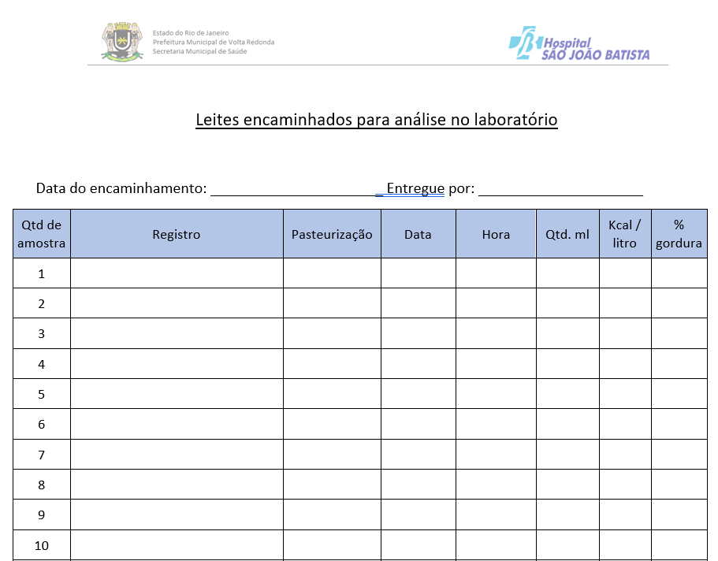

Elaborador: Enfº. Rafaela Cristina de Souza
Revisor: Enfº. André Luiz Baptista Reis

Aprovação: Glauciléia de Souza Arbach

